IČ: 62242504

DOPRAVNÍ PODNIK měst Mostu a Litvínova, a.s.
tř. Budovatelů 1395/23, 434 01 Most
Společnost je držitelem certifikátů systému řízení jakosti dle normy ISO 9001:2009
MHD: Příměstská doprava Nepravidelná doprava Oprava a údržba silničních motorových vozidel a ostatních dopravních prostředku vč karoserii,
elektrických a elektrotechnických zařízení a příslušenství Provozování dopravy raněných nemocných a rodiček Autoškola

Dodatek č. 1
ke smlouvě č. 111/2013
o zajišťování přepravy, kterou uzavřely smluvní strany:
Obchodní firma  Sídlo  IČ  DIČ  Bankovní spojení  Číslo účtu  Zastoupená | DOPRAVNÍ PODNIK měst Mostu a Litvínova, a.s. 434 01 Most, tř. Budovatelů 1395/23 62242504  CZ62242504  XXX  Ing. Bronislave Schwarzem, předsedou představenstva Karlem Benešem členem představenstva
(dále jen dopravce)
Osoba pověřená jednáním za dopravce ve věcech plnění této smlouvy:XXX, dopravně - technický náměstek.
Obchodní firma | a  Městská správa sociálních služeb v Mostě příspěvková organizace
Sídlo  IČ  DIČ  Bankovní spojení Číslo účtu  Zastoupená  (dále jen objednatel) | 434 01 Most, Barvířská č.p. 495 00831212  CZ00831212  XXX  XXX  XXX, ředitelkou
Osoba oprávněné jednat za objednatele ve věcech plnění této smlouvy:XXX, ředitelka.
I.
- Smluvní strany uzavřely dne 28. března 2013 smlouvu č. 111/2013 o zajišťování přepravy dopravcem pro objednatele, a to pro Městskou správu sociálních služeb v Mostě příspěvkovou organizaci dle požadavků objednatele.
Strana 1 (celkem 2)
F-B/DPML-S-368
verze 3

- Text článku 4 odst. 4.1 výše uvedené smlouvy se mění následovně:
Po vzájemné dohodě obou smluvních stran byla cena dopravních výkonů vozidel stanovena následovně:
- všechny typy autobusů XXX Kč/km
- přívěs XXX Kč/den
- čekání v dopravě XXX Kč/každá
započatá hodina
K této ceně přísluší platná daň z přidané hodnoty. V případě cesty do zahraničí budou objednatelem hrazeny další poplatky jako stravné řidiče, resp. (řidičů) a jejich ubytování, dále pak silniční poplatky v jednotlivých státech na trase přepravy, parkovné a případné další poplatky (rozdíl ceny nafty, vjezdy do měst a podobné)
II.
- Tento dodatek smlouvy sjednávají smluvní strany pro plnění ode dne 1.1.2016, kdy tento smluvní dodatek nabývá dle dohody smluvních stran své účinnosti.
- Všechna ostatní ujednání shora uvedené smlouvy zůstávají tímto dodatkem nedotčena.
- Tento dodatek je sepsán ve dvou stejnopisech, z nichž každé smluvní straně náleží po jednom oběma smluvními stranami podepsaném stejnopise.
Datum:
2 1 -12- 2015
Datum: 1 8 "12" 2015
Městská správa sociálních služeb v Mostě
Příspěvková organizace
DOPRAVNÍ PODNIK
měst Mostu a Litvínova, a.s.
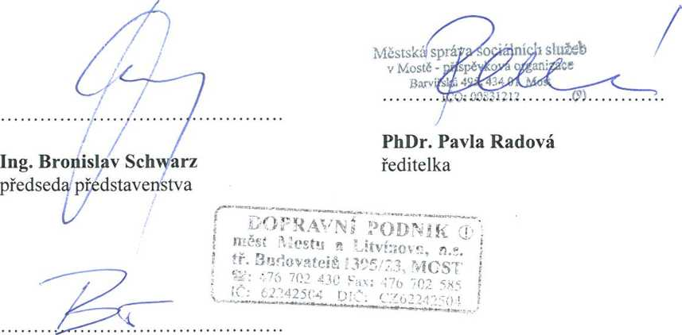
Karel Beneš
člen představenstva
Strana 2 (celkem 2)

Zpracovatel smlouvy:
tf
 | Datum | Příjmení | Funkce | Podpis
Vypracoval: |  |  |  | y/.z
Odborné posouzení: | Z/Z>Z"
Ekonomické posouzení: | z/z zz/r | Ing. Jarošová | EON
Obchodní posouzení: |  |  |  | !/
Právní posouzení: |  | Mgr.Moutvička | právník
Vyjádření ŘAS:
